<高校表白墙应用>

软件需求规约

版本 <1.0>

组长：黄刚

组员：黄淦彦

沈靖轶

方鑫哲

修订历史记录

|  |  |  |  |
| --- | --- | --- | --- |
| **日期** | **版本** | **说明** | **作者** |
| <2018/3/15> | <1.0> | <软件需求规约 第一版> |  |
| <2018/3/29> | <2.0> | <软件需求规约 第二版> |  |
| <2018/4/13> | <3.0> | <软件需求规约 第三版> |  |
|  |  |  |  |

目录

目录

1. 简介 4

1.1 目的 4

1.2 范围 4

1.3 定义、首字母缩写词和缩略语 4

1.4 参考资料 4

1.5 概述 4

2. 整体说明 4

3. 具体需求 5

3.1 功能 5

3.2 可用性 6

3.3 可支持性 6

3.3.1 操作系统 6

3.3.2 数据库管理系统 6

3.4 接口 6

3.4.1 用户界面 6

3.5 用例描述 6

3.5.1 用例编号：UC01 6

软件需求规约

# 简介

表白墙应用是为高校学生提供发表自己情感的平台，解决了现实中所有表白墙是基于社交软件由人工打理，有着隐私问题、用户友好性等诸多问题。

## 目的

本需求说明书是为高校表白墙应用而编写的。旨在使甲方明确应用需求的描述，及甲方了解需求实现的难度，最终提供给甲方审核，达到沟通的效果。

预期用户：围观群众、表白用户、被表白用户、系统管理员。

## 范围

基于Java Spring MVC、Mybatis、Vue开发，使用MySql、Redis 作为数据库环境。

## 定义、首字母缩写词和缩略语

表白墙：提供用户的表白内容、表白者的信息流。

管理员：管理用户账户、用户发送消息、权限管理、Oauth接口管理、对外接口信息管理、Oauth授权应用管理、内容审查、公告发送。

## 参考资料

Oauth2.0协议 <https://oauth.net/2/>

Vue.js <https://cn.vuejs.org/>

mybatis <http://www.mybatis.org/mybatis-3/>

redis <https://redis.io/>

## 概述

当前问题：表白墙平台众多、使用不便、基于非LBS的应用，多数为人工运维的社交账号。

本文档其他部分包含了本应用的整体说明、功能、可用性、可支持性、设计约束。

# 整体说明

产品总体效果：提供一个可供学生表白互动的平台。

产品功能

权限管理：对用户、角色、授权、模块进行管理。

Oauth接入管理：对外部应用授权管理及与高校Oauth授权对接。

日志管理：用户发布/回复/登录/管理员操作日志。

数据展示：数据可视化、对用户使用量使用频率分析。

帖子管理：对帖子增删改查、对点赞管理、对热门帖子管理、对内容审查。

用户特征：希望给校内同学表白，凑热闹的八卦群众。

约束：要求用户具有连接英特网的能力，能使用微信小程序进行操作。

需求子集：系统安全、稳定、操作简单。

# 具体需求

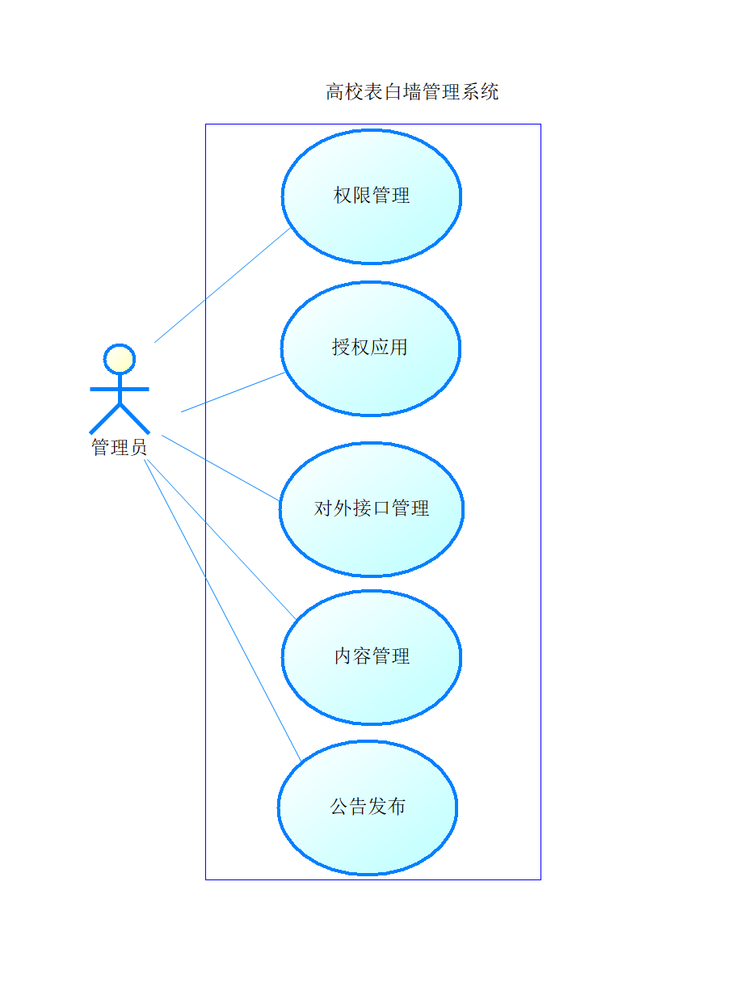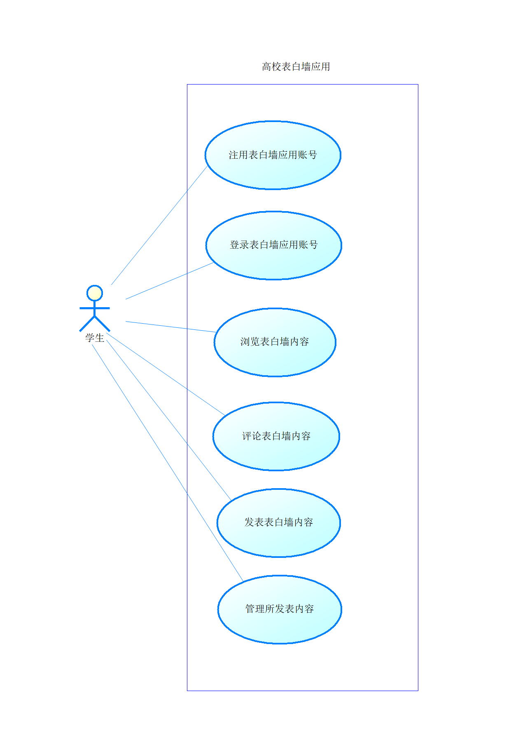

## 功能

|  |  |
| --- | --- |
| 功能 | 描述 |
| 基础RBAC | 大平台管理员/高校管理员/区域管理员 |
| 第三方接入管理 | 高校/区域接入 |
| 消息审核 | 人工审核 |
| 日志 | 用户发布/回复/登录/管理员操作日志 |
| 数据展示 | 每日新增帖子/回复/用户活跃度 |
| 异常 | 操作异常 |
| 注册 | 注册（学校认证edu） |
| 登录 | edu邮箱登录 |
| 个人信息 | 初始需要手动完善/后续可编辑 |
| 切换所在高校 | 默认本学校/可切换至大学城列表 |
| 发帖 | 选择匿名或者选择默认昵称 |
| 回复 | 选择匿名或者选择默认昵称 |
| 删帖 | 用户可选择删除帖子 |
| 点赞 | 帖子点赞数增加 |
| 热门 | 当日点赞数高的帖子会自动归类到热门项 |

## 可用性

普通用户无需培训即可轻松上手。

管理用户了解页面功能即可直接操作管理。

## 可支持性

### 操作系统

Windows XP及以上，Linux，Max OS X，IOS，Android等

### 数据库管理系统

MySql、Redis

## 接口

提供Restful、gRPC两种接口，提供表白墙信息流。与高校Oauth认证，另提供本平台Oauth用外部应用认证。

### 用户界面

[说明软件将实现的用户界面。]

## 用例描述

|  |  |
| --- | --- |
| 用例编号 | 用例名称 |
| UC01 | 表白墙总览 |
| UC02 | 表白墙公告发布 |
| UC03 | 表白墙内容管理 |
| UC04 | 登录表白墙应用账号 |
| UC05 | 发布表白帖 |
| UC06 | 管理表白和评论 |
| UC07 | 浏览表白墙内容 |
| UC08 | 评论表白内容 |
| UC09 | 注册表白墙应用账号 |
| UC10 | 表白墙权限管理 |
|  |  |

### 用例编号：UC01

#### 用例名称

表白墙总览

#### 主要参与者

表白墙用户

#### 前置条件

用户登录微信且高校表白墙小程序在用户小程序内，使用用户高校统一身份登陆高校表白墙小程序，并且该用户未在应用黑名单内

#### 主要事件流

1. 用户进入小程序，根据用户上次浏览的片区显示前10条表白贴

R1：用户首次登录

E1：用户网络异常

E2：服务器无法处理高并发问题

1. 用户向下拉动表白贴卡片至出现旋转的加载按钮，松开后重新加载最新的10条表白贴
2. 用户点击表白贴卡片进入表白贴详情，显示帖子内容、评论、点赞数

R2：用户点击评论框

R3：用户点击赞按钮

R4：当该贴为当前用户发表，点击修改按钮

1. 用户对下方菜单栏进行操作，切换至消息栏目，主视图显示为对当前用户帖子评论的回复，点赞，以时间降序显示
2. 用户对下方菜单栏进行操作，切换至设置栏目，点击个人信息，可修改当前所在的片区等个人信息

#### 次要事件流

R1：用户首次登录

1. 填写用户信息（昵称、姓名、性别、个人签名、头像等）
2. 选择用户所在高校片区

R2：用户点击评论框

1. 输入评论内容
2. 点击提交按钮
3. 当前页面刷新，获取最新的评论内容（按时间降序排列）

R3：用户点击赞按钮

1. 用户点击赞按钮
2. 页面弹出已赞通知

R4：当该贴为当前用户发表，点击修改按钮

1. 用户点击修改按钮
2. 页面发帖编辑页面
3. 富文本编辑器将帖子内容初始化
4. 用户对帖子内容进行编辑，点击提交进行更改
5. 页面弹出编辑成功的通知并将也米娜重定向至该贴

E1：用户网络异常

1. 系统提示用户您的网络不佳请稍后再试或更换数据连接方式

E2：服务器无法处理高并发问题

1. 系统提示当前访问量过大，系统无法承载，请稍后再试

### 用例编号：UC02

#### 用例名称

表白墙公告发布

#### 主要参与者

表白墙管理员

#### 前置条件

管理员登录表白墙应用管理系统，选择公告发布模块

#### 主要事件流

1.管理员进入管理系统后，系统根据管理员的权限，在公告发布模块内显示公告内容

E1:管理员网络异常

2.管理员点击公告发布模块内的发布公告按钮

3.系统跳转至发布公告页面

4.管理员在编辑框内输入公告内容

5.管理员点击发布

R1.管理员中断发布意愿，点击关闭按钮

6.系统保存内容，并弹窗提示管理员“发布成功”

E2.管理员输入不宜公开的敏感内容

E3.管理员输入格式有误

7.系统自动跳转至公告发布模块

#### 次要事件流

R1.管理员中断发布意愿，点击关闭按钮

1.系统弹窗提示"确认放弃当前所输入的内容？"

2.1 用户点击确认，系统关闭页面，并跳转至公告发布模块

2.2 用户点击取消，继续编辑公告

#### 异常事件流

E1:用户网络异常

1.系统提示“用户您的网络不佳请稍后再试或更换数据连接方式”

E3.用户输入不宜公开讨论的敏感内容

1.系统弹窗提示“您的输入的内容涉及敏感话题，请修改后重新提交”

2.管理员点击确认后，可重新编辑内容再次提交

E3.用户输入空文本

1.系统弹窗提示“您的输入的内容为空，请填写后重新提交”

2.管理员点击确认后，可重新编辑内容再次提交

### 用例编号：UC03

#### 用例名称

表白墙内容管理

#### 主要参与者

表白墙管理员

#### 前置条件

管理员打开表白墙应用管理系统，并且成功登录，选择内容管理模块

#### 主要事件流

1.管理员进入管理系统后，系统根据管理员的权限，在内容管理模块内显示可管理的表白墙内容

E1:管理员网络异常

2.管理员选择某条表白墙内容卡片，进行内容管理

R1: 管理员点击发布按钮

R2：管理员点击删除按钮

R3：管理员点击查看按钮

E2:系统选择内容管理时，此条表白墙内容卡片被发布者或管理员删除

#### 次要事件流

R1: 管理员点击发布按钮

1.系统弹窗提示“确认发布当前所选表白墙内容卡片吗？”

2.1管理员点击确认，系统发布当前表白卡片，并弹窗提示“发布成功！”

2.2管理员点击取消，回到内容管理界面

R2：管理员点击删除按钮

1.系统弹窗提示“确认删除当前所选表白墙内容卡片吗？”

2.1管理员点击确认，系统发布当前表白卡片，并弹窗提示“删除成功！”

2.2管理员点击取消，回到内容管理界面

R3：管理员点击查看按钮

1.系统跳转至表白墙内容详情页面，显示内容详情

2.管理员浏览完毕后点击返回，回到内容管理界面

#### 异常事件流

E1:用户网络异常

1.系统提示“用户您的网络不佳请稍后再试或更换数据连接方式”

E2:系统跳转时，表白内容被发布者或管理员删除

1.系统跳转至提示错误页

2.系统弹窗提示“抱歉，您浏览的内容已被删除”

3.管理员点击确认按钮

4.系统跳转回主页面

### 用例编号：UC04

#### 用例名称

登录表白墙应用账号

#### 主要参与者

表白墙未登录用户

#### 前置条件

用户成功打开表白墙应用，并且未登录

#### 主要事件流

1.用户进入小程序后，系统显示登录界面

E1：用户网络异常

2.用户输入账号以及密码

3.用户点击登录页面的登录按钮

4.系统保存内容并从后台查询是否有该账号

E2：用户输入的账号或密码有误

5.数据库中存在该账号，系统登录账号并且跳转至表白墙应用首页

#### 异常事件流

E1:用户网络异常

1.系统提示“用户您的网络不佳请稍后再试或更换数据连接方式”

E2：用户输入的账号或密码有误

1.系统弹窗提示“输入的账号或密码有误，请重新确认”

2.用户重填账号密码后，可再次登录

### 用例编号：UC05

#### 用例名称

发布表白帖

#### 主要参与者

表白墙用户

#### 前置条件

用户成功登录表白墙应用，且已经完善个人信息

#### 主要事件流

1.用户进入小程序后，系统根据用户默认的高校区域显示表白动态

E1：用户网络异常

2.用户点击动态页面的发布按钮

3.系统跳转至发布表白贴页面

4.用户在编辑框内输入帖子内容

5.用户勾选是否匿名

6.用户点击发布

R1.用户中断发布意愿，点击关闭按钮

7.系统保存内容，并弹窗提示用户“提交成功”

E2.用户输入不宜公开讨论的敏感内容

E3.用户输入空文本

8.系统自动跳转至该帖子的详情页面

#### 次要事件流

R1.用户中断评论意愿，点击关闭按钮

1.系统弹窗提示"确认放弃当前所输入的内容？"

2.1 用户点击确认，系统关闭页面，并跳转至表白动态页

2.2 用户点击取消，继续编辑评论

#### 异常事件流

E1:用户网络异常

1.系统提示“用户您的网络不佳请稍后再试或更换数据连接方式”

E3.用户输入不宜公开讨论的敏感内容

1.系统弹窗提示“您的输入的内容涉及敏感话题，请修改后重新提交”

2.用户点击确认后，可重新编辑内容再次提交

E3.用户输入空文本

1.系统弹窗提示“您的输入的内容为空，请填写后重新提交”

2.用户点击确认后，可重新编辑内容再次提交

### 用例编号：UC06

#### 用例名称

管理表白和评论

#### 主要参与者

表白墙用户

#### 前置条件

用户成功登录表白墙应用，且用户已发布至少一条表白帖子或评论

#### 主要事件流

1.用户进入小程序后，系统根据用户默认的高校区域显示表白动态

E1：用户网络异常

2.用户点选个人按钮

3.系统跳转至个人页面

4.用户点击"我的发布"按钮

5.系统跳转至用户历史发布内容页，并展示用户已发布的内容和评论

6.用户点击任意一条记录

7.系统跳转至详情页

R1.用户点击编辑按钮

R2.用户点击删除按钮

#### 次要事件流

R1.用户点击编辑按钮

1.系统跳转至编辑页面，用户之前发布的内容将出现在编辑框

2.用户编辑并提交内容

3.系统弹窗提示"您已修改成功"

4.用户点击确认

5.页面重定向至用户历史发布页

R2.用户点击删除按钮

1.系统弹窗提示"确认删除当前记录？"

2.用户点击确认按钮

3.系统弹窗提示"您已成功删除"

5.页面重定向至用户历史发布页

#### 异常事件流

E1:用户网络异常

1. 系统提示“用户您的网络不佳请稍后再试或更换数据连接方式”

### 用例编号：UC07

#### 用例名称

浏览表白墙内容

#### 主要参与者

表白墙用户

#### 前置条件

用户成功打开表白墙应用，并成功登录账号

#### 主要事件流

1.用户进入小程序后，系统根据用户默认的高校区域显示表白动态

R1：用户首次登录

E1：用户网络异常

2.用户点选任意表白卡片

3.系统跳转至表白详情，显示该表白卡片的表白内容，评论，点赞数

E2.系统跳转时，表白内容被发布者或管理员删除

4.用户浏览表白内容

R2：用户中断浏览意愿，点击关闭按钮

#### 次要事件流

R1：用户首次登录

1.系统将指引用户按步骤填写用户信息

2.用户填写信息并提交后，系统允许正常访问

R2.用户中断浏览意愿，点击关闭按钮

1.系统弹窗提示"确认关闭当前表白卡片？"

2.1 用户点击确认，系统关闭当前表白卡片

2.2 用户点击取消，继续浏览表白卡片

#### 异常事件流

E1:用户网络异常

1.系统提示“用户您的网络不佳请稍后再试或更换数据连接方式”

E2:系统跳转时，表白内容被发布者或管理员删除

1.系统跳转至提示错误页

2.系统弹窗提示“抱歉，您浏览的内容已被删除”

3.用户点击确认按钮

4.系统跳转回主页面

### 用例编号：UC08

#### 用例名称

评论表白内容

#### 主要参与者

表白墙用户

#### 前置条件

用户成功登录表白墙应用，且用户选择的高校区域内存在至少一条表白内容。

#### 主要事件流

1.用户进入小程序后，系统根据用户默认的高校区域显示表白动态

R1：用户首次登录

E1：用户网络异常

2.用户点选任意表白卡片

3.系统跳转至表白详情，显示该表白卡片的表白内容，评论，点赞数

E2.系统跳转时，表白内容被发布者或管理员删除

4.用户点击评论

5.系统下方出现评论文本输入框

6.用户输入评论内容，点击提交按钮

R2.用户中断评论意愿，点击关闭按钮

7.系统保存评论内容，并弹窗提示用户“提交成功”

E3.用户输入不宜公开讨论的敏感内容

E4.用户输入空文本

8.用户点击弹窗的确认按钮

.系统自动刷新当前页面，用户的评论按时间顺序显示在表白卡片的评论区中

#### 次要事件流

R1：用户首次登录

1.系统将指引用户按步骤填写用户信息

2.用户填写信息并提交后，系统允许正常访问

R2.用户中断评论意愿，点击关闭按钮

1.系统弹窗提示"确认放弃当前所输入的内容？"

2.1 用户点击确认，系统关闭当前评论文本框

2.2 用户点击取消，继续编辑评论

#### 异常事件流

E1:用户网络异常

1.系统提示“用户您的网络不佳请稍后再试或更换数据连接方式”

E2:系统跳转时，表白内容被发布者或管理员删除

1.系统跳转至提示错误页

2.系统弹窗提示“抱歉，您浏览的内容已被删除”

3.用户点击确认按钮

4.系统跳转回主页面

E3.用户输入不宜公开讨论的敏感内容

1.系统弹窗提示“您的输入的内容涉及敏感话题，请修改后重新提交”

2.用户点击确认后，可重新编辑评论内容再次提交

E3.用户输入空文本

1.系统弹窗提示“您的输入的内容为空，请填写后重新提交”

2.用户点击确认后，可重新编辑评论内容再次提交

### 用例编号：UC09

#### 用例名称

注册表白墙应用账号

#### 主要参与者

表白墙未注册用户

#### 前置条件

用户成功打开表白墙应用，点击账号注册

#### 主要事件流

1.用户进入小程序后，系统显示登录界面

E1：用户网络异常

2.用户点击登录页面的注册按钮

3.系统跳转至注册表白墙应用账号页面

4.用户在个人信息栏内输入个人信息

5.用户勾选是否同意相关协议

6.用户点击注册

R1.用户中断注册流程，点击关闭按钮

7.系统保存内容，并弹窗提示用户“注册成功”

E2.用户输入内容格式有误

E3.用户所填账号相关信息已被注册

8.系统自动登录新注册账号并且跳转至表白墙应用首页

#### 次要事件流

R1用户中断注册流程，点击关闭按钮

1.系统弹窗提示“确认放弃账号注册？”

2.1用户点击确认，系统关闭注册页面，并跳转至登录页面

2.2用户点击取消，继续完善注册信息

#### 异常事件流

E1:用户网络异常

1.系统提示“用户您的网络不佳请稍后再试或更换数据连接方式”

E2.用户输入内容格式有误

1.系统弹窗提示“您的输入的内容格式有误，请修改后重新提交”

2.用户点击确认后，可重新编辑内容再次提交

E3.用户所填账号相关信息已被注册

1.系统弹窗提示“您的账号相关信息已被注册，请修改后重新提交”

2.用户点击确认后，可重新编辑内容再次提交

### 用例编号：UC10

#### 用例名称

表白墙权限管理

#### 主要参与者

表白墙管理员

#### 前置条件

用户拥有表白墙管理员账号

#### 主要事件流

1. 管理员输入用户名密码进入管理台

E1:用户网络异常

1. 管理员进入管理台账号管理，对登陆管理的的账号（用户名、密码、性别、学校、片区、联系方式）进行增删改查，用户名不能修改
2. 管理员进入表白墙用户管理，仅有相应操作权限的管理元可进入，相应片区的管理员只能管理所在片区的用户对用户账户信息进行管理，可将用户账户加入黑名单
3. 管理员进入角色管理，对访问管理台模块的权限访问角色管理，可增删角色，给相应角色增加对应的用户账户，选择时可根据学校、片区、姓名搜索
4. 管理员进入模块管理，对管理台访问的模块进行增删改查，对模块层级映射关系修改，同时可对模块授权角色的访问

#### 异常事件流

E1:用户网络异常

1. 系统提示“用户您的网络不佳请稍后再试或更换数据连接方式”

## 项目进度

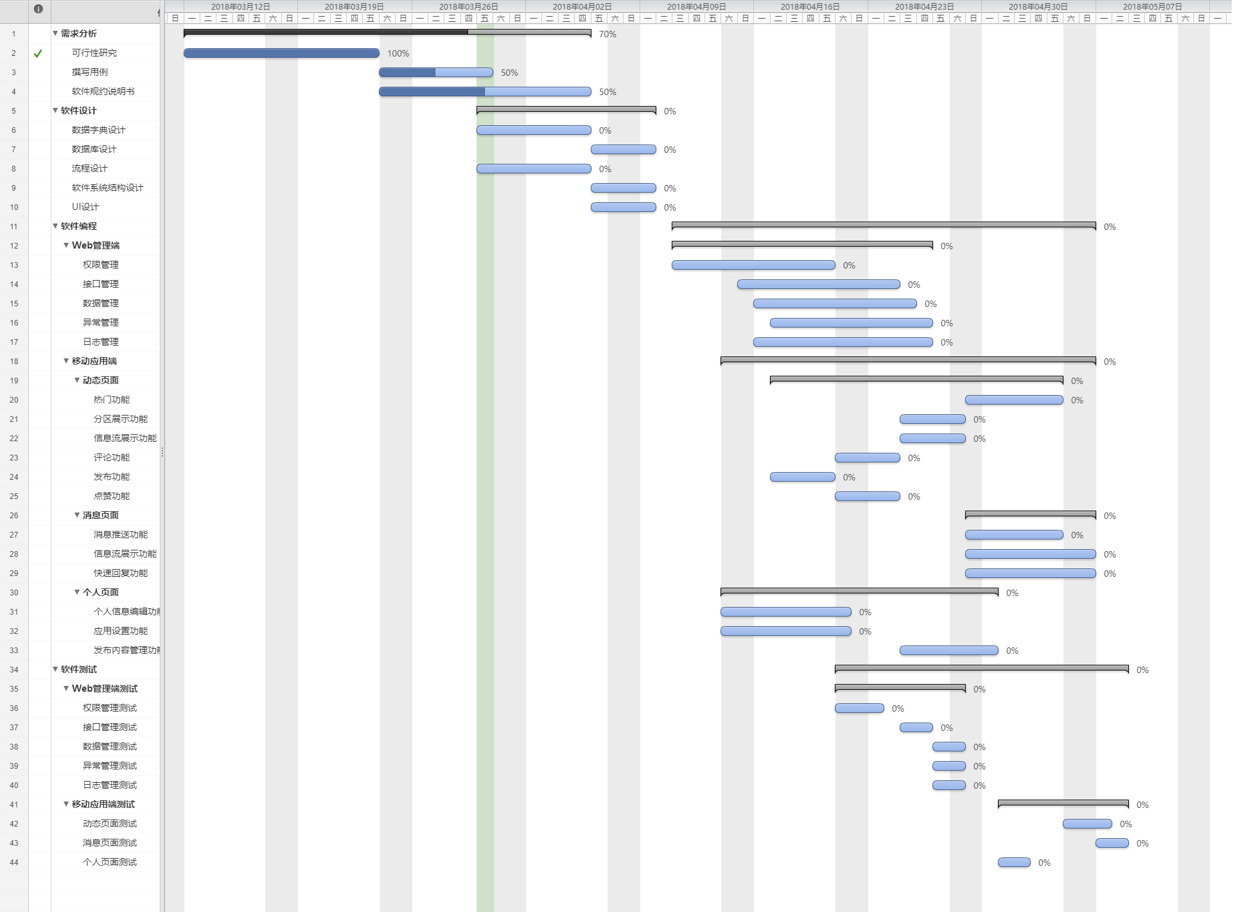

# ER图

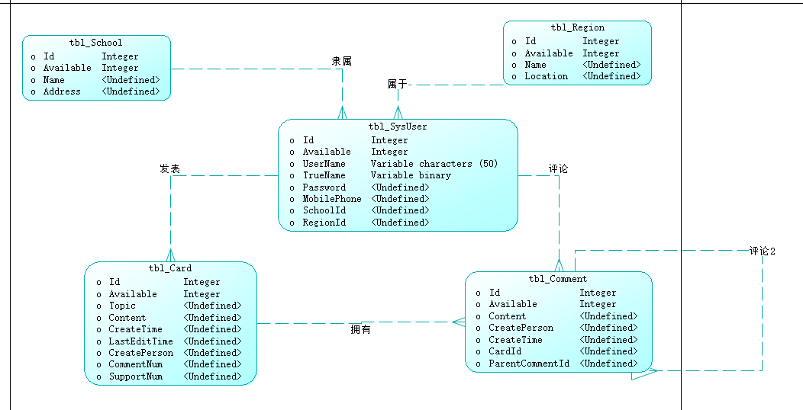

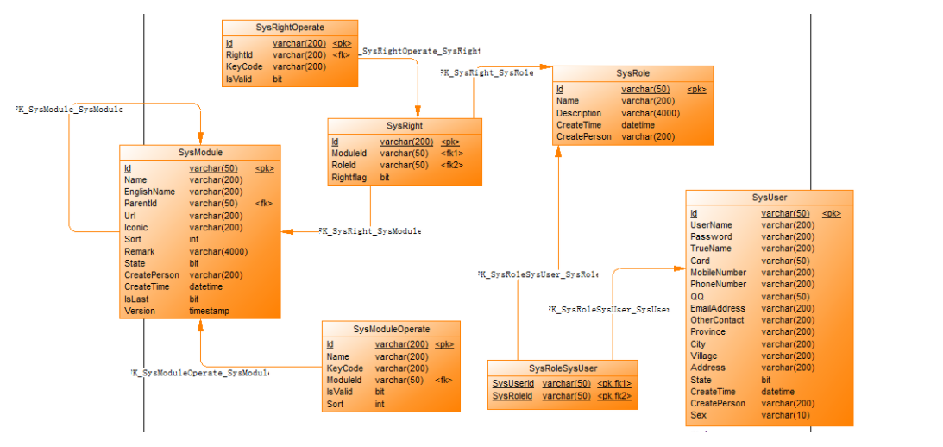

# 数据字典：

**权限系统数据字典**

## tbl_SysUser

|  |  |  |  |
| --- | --- | --- | --- |
| 字段名称 | 字段类型 | 中文说明 | 唯一约束 |
| id | varchar(50) | 主键，GUID | 主键 |
| UserName | varchar(50) | 用户名 | 逻辑唯一 |
| Password | varchar(50) | 密码 |  |
| TrueName | varchar(50) | 真实姓名 |  |
| MobileNumber | varchar(50) | 手机号 |  |
| Sex | varchar(50) | 性别 |  |
| Available | Int | 有效位 |  |
| SchoolId | varchar(50) | 学校Id | 逻辑外键 |
| RegionId | varchar(50) | 区域Id | 逻辑外键 |

## tbl_SysRole

|  |  |  |  |
| --- | --- | --- | --- |
| 字段名称 | 字段类型 | 中文说明 | 约束 |
| id | varchar(50) | 全局唯一标识 | 主键 |
| Name | varchar(50) | 角色名称 |  |
| Description | varchar(50) | 描述 |  |
| CreateTime | datetime | 创建时间 |  |
| CreatePerson | varchar(50) | 创建人 |  |

## tbl_SysRoleSysUser

|  |  |  |  |
| --- | --- | --- | --- |
| 字段名称 | 字段类型 | 中文说明 | 约束 |
| SysUserId | varchar(50) | 用户id | 逻辑外键 参照tbl_SysUser_id |
| SysRoleId | varchar(50) | 角色id | 逻辑外键 参照tbl_SysRole_id |

## tbl_SysModule

|  |  |  |  |
| --- | --- | --- | --- |
| 字段名称 | 字段类型 | 中文说明 | 约束 |
| id | varchar(50) | 全局唯一标识 | 主键 |
| Name | varchar(50) | 模块名称 |  |
| Description | varchar(50) | 描述 |  |
| ParentId | varchar(50) | 父模块编号 | 逻辑外键 参照tbl_SysModule_id |
| Url | varchar(50) | 链接 |  |
| Iconic | varchar(50) | 图标 |  |
| Sort | int | 排序 |  |
| State | bit | 是否启用 |  |
| CreatePerson | varchar(50) | 创建人 |  |
| CreateTime | datetime | 创建时间 |  |

## tbl_SysModuleOperate

|  |  |  |  |
| --- | --- | --- | --- |
| 字段名称 | 字段类型 | 中文说明 | 约束 |
| id | varchar(200) | 模块操作码编号 模块Id+操作码 | 主键 |
| Name | varchar(50) | 操作码名称 |  |
| KeyCode | varchar(50) | 操作码代码 |  |
| ModuleId | varchar(50) | 模块编号 |  |
| Sort | varchar(50) | 排序号 |  |

## tbl_SysRight

|  |  |  |  |
| --- | --- | --- | --- |
| 字段名称 | 字段类型 | 中文说明 | 约束 |
| id | varchar(200) | 角色权限编号 ModuleId+RoleId | 主键 |
| ModuleId | varchar(50) | 模块编号 | 逻辑外键 参照SysModule_id |
| RoleId | varchar(50) | 角色编号 | 逻辑外键 参照SysRole_id |
| RightFlag | bit | 是否有权限 |  |

## tbl_SysRightOperate

|  |  |  |  |
| --- | --- | --- | --- |
| 字段名称 | 字段类型 | 中文描述 | 约束 |
| id | varchar(200) | 角色权限操作码编号 RightId+KeyCode | 主键 |
| RightId | varchar(200) | 角色权限编号 | 逻辑外键 参照tbl_SysRight_Id |
| KeyCode | varchar(50) | 操作码 |  |
| IsValid | bit | 是否有效 |  |

**高校表白墙App数据字典**

## tbl_School

|  |  |  |  |
| --- | --- | --- | --- |
| 字段名称 | 字段类型 | 中文描述 | 约束 |
| Id | varchar(50) | 全局唯一标识 | 主键 |
| Available | int | 逻辑有效位 |  |
| Name | varchar(50) | 学校姓名 |  |
| Address | varchar(50) | 学校地址 |  |

## tbl_Region

|  |  |  |  |
| --- | --- | --- | --- |
| 字段名称 | 字段类型 | 中文描述 | 约束 |
| Id | varchar(50) | 全局唯一标识 | 主键 |
| Available | int | 逻辑有效位 |  |
| Name | varchar(50) | 地区名称 |  |
| Address | varchar(50) | 地区地址 |  |

## tbl_Card

|  |  |  |  |
| --- | --- | --- | --- |
| 字段名称 | 字段类型 | 中文描述 | 约束 |
| Id | varchar(50) | 全局唯一标识 | 主键 |
| Available | int | 逻辑有效位 |  |
| Topic | varchar(200) | 标题 |  |
| Content | varchar(max) | 内容 |  |
| CreateTime | datetime | 创建时间 |  |
| CreatePerson | varchar(50) | 创建人 | 逻辑外键，参照tbl_SysUser |
| CommentNum | varchar(50) | 评论数 |  |
| SupportNum | varchar(50) | 点赞数 |  |

## tbl_Comment

|  |  |  |  |
| --- | --- | --- | --- |
| 字段名称 | 字段类型 | 中文描述 | 约束 |
| Id | varchar(50) | 全局唯一标识 | 主键 |
| Available | int | 逻辑有效位 |  |
| Content | varchar(max) | 内容 |  |
| CreateTime | datetime | 创建日期 |  |
| CreatePerson | varchar(50) | 创建人 | 逻辑外键 tbl_SysUser |
| CardId | varchar(50) | 帖子Id | 逻辑外键 |
| ParentCommentId | varchar(50) | 评论Id | 逻辑外键 |